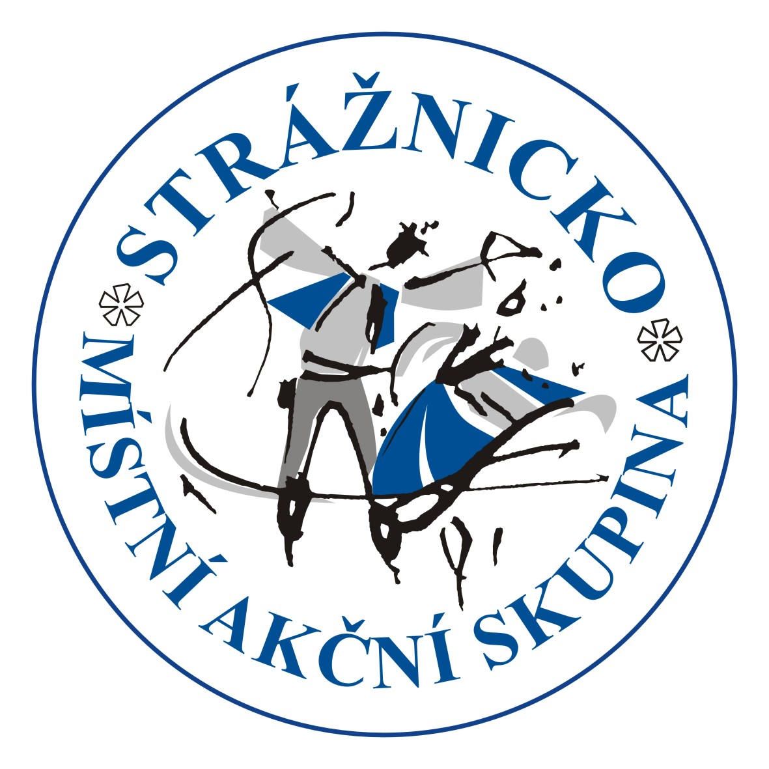
MAS Strážnicko, z.s.

Soulad projektu s cíli rozvoje obce a ÚPD
v rámci realizace Strategie komunitně vedeného místního rozvoje pro území
MAS Strážnicko „Strážnicko je i Váš kraj“

Obec
IČ
zástupce obce

Obec dává vyjádření (uvést soulad ze záměry obce, rozvojových dokumentů a plánovací dokumentace):

ŽADATEL
IČ, RČ
NÁZEV PROJEKTU
DATUM VYPRACOVÁNÍ

VYJÁDŘENÍ OBCE:

…………………………..……………………………..…………………………………………………………

……………………………..……………………………..…………………………………………………………

……………………………..……………………………..…………………………………………………………

a s realizací výše uvedeného projektu nesouhlasí souhlasí (nehodící se škrtněte)

V __________________, dne ________

___________________________
jméno a příjmení žadatele

___________________________
podpis žadatele

